**Scenariu**: O companie care este impartita pe 7 departamente fiecare departament trebuie sa fie independent. In cadrul unui departament vor exista mai multe echipe de proiect fiecare va avea destinata o sala, cu un numar de echipamente. Numarul de echipe si de angajati din cadrul unei echipe este stabilit in functie de departament. Fiecare departament va mai avea si o sala pentru pauza de odihna unde angajatii vor putea benficia de diverse lucruri.

Am proietat o retea care sa aiba aproximativ 1200 hosturi.

Pentru aceasta, reteaua contine in primul rand un **Router.**

Am configurat **gateway**-ul si **clasa de IP**-**uri** **172.16.0.1**  si **maska de retea** **255.255.248.0** care ofera dimansiunea retelei. Dimensiunea retelei se calculeaza cu formula 2n-2, unde n este numarul de 0-uri din reprezentarea binara a mastii. Deci noi avand nevoie de 1200 de hosturi atunci am obtinut maska 255.255.248.0 (1785 hosturi).

Mai departe am legat un **Switch Core** (Gig0/1) de router(Gig 0/0/1) din care ne vom lega de toate celelalte switch-uri care reprezinta departamentele.

Mai departe vom avea *7 switch-uri care vor fi legate de Switch Core*, fiecare departament avand definit un VLAN propriu (asigurand astfel si o parte a securitatii datelor) :

Fa1**: IT (VLAN 2)**

Fa2: **Finante (VLAN 3)**

Fa3: **Vanzari (VLAN 4)**

Fa4: **Cercetare-Dezvoltarea (VLAN 5)**

Fa5: **HR (VLAN 6)**

Fa6: **Marketing (VLAN 7)**

Fa7: **Management (VLAN8)**

Lasam nealocate IP-urile intre: 172.16.0.2-172.16.0.30 (29 IP-uri) pentru eventuale conectiuni ale altor echipamente direct de Switch Core (precum un alt departament sau servere).

Fiecare department are la randul sau are switch-uri destinate fiecarui proiect din cadrul departamentului.

In functie de dimensiunea departamentului se stabilesc cate switch-uri va avea si cate PC-uri va avea fiecare switch (proiect).

Asa ca avem urmatoarele date (fiecare switch din cadrul unui departament reprezinta o echipa de proiect – care se afla intr-o sala distinca):

**Switch IT** ( *15 switch-uri a cate 19 PC-uri* + switch de divertisment) 15*19=*285*

**Range: 172.16.0.51-172.16.1.105** (310 IP-uri, in cazul in care se mai adauga un switch cu pc-uri am adaugat cateva in plus)

Cele 20 IP-uri de dinaintea range-ului le lasam statice pt servere, imprimante, AC-uri etc.

**Switch Finante** *( 11 switch-uri a cate 18 PC-uri PC-uri* + switch divertisment) 11*18=*198*

**Range: 172.16.2.21-172.16.2.230** (220 IP-uri, in cazul in care se mai adauga un switch cu pc-uri am adaugat cateva in plus)

Cele 20 IP-uri de dinaintea range-ului le lasam statice pt servere, imprimante, AC-uri etc.

**Switch Vanzari** ( *12 switch-uri a cate 16 PC-uri* + switch divertisment) 12*16=*192*

**Range: 172.16.3.21-172.16.3.230** (210 IP-uri, in cazul in care se mai adauga un switch cu pc-uri am adaugat cateva in plus)

Cele 20 IP-uri de dinaintea range-ului le lasam statice pt servere, imprimante, AC-uri etc.

**Switch Cercetare-Dezvoltare** ( *8 switch-uri a cate 18 PC-uri* + switch divertisment) 8*18=*144*

**Range: 172.16.4.21-172.16.4.190** (170-IP-uri, in cazul in care se mai adauga un switch cu pc-uri am adaugat cateva in plus)

Cele 20 IP-uri de dinaintea range-ului le lasam statice pt servere, imprimante, AC-uri etc.

**Switch HR** *( 7 switch-uri a cate 18 PC-uri* + switch divertisment) 7*18=*126*

**Range: 172.16.5.21-172.16.5.170** (150 IP-uri, in cazul in care se mai adauga un switch cu pc-uri am adaugat cateva in plus)

Cele 20 IP-uri de dinaintea range-ului le lasam statice pt servere, imprimante, AC-uri etc.

**Switch Marketing** ( *8 switch-uri a cate 18 PC-uri* + switch divertisment) 8*18=*144*

**Range: 172.16.6.21-172.16.6.190** (170 IP-uri, in cazul in care se mai adauga un switch cu pc-uri am adaugat cateva in plus)

Cele 20 IP-uri de dinaintea range-ului le lasam statice pt servere, imprimante, AC-uri etc.

**Switch Management** ( *9 switch-uri a cate 19 PC-uri* + switch divertisment) 9*19=*171*

**Range: 172.16.7.21-172.16.7.220** (200 IP-uri, in cazul in care se mai adauga un switch cu pc-uri am adaugat cateva in plus)

Cele 20 IP-uri de dinaintea range-ului le lasam statice pt servere, imprimante, AC-uri etc.

Asa cum se observa mai sus fiecare department are alocat un range de IP-uri, lasand primele 20 IP-uri statice pentru diverse echipamente ce vor fi legate de retea abia ulterior.

Obs: exista posibilitatea extinderii range-ului cu 30-90 de hosturi in functie de department (de cate hosturi sunt deja alocate) .

OBS: -Se respecta regula “3,2,1” – mai exact din 3 pasi se poate ajunge la Switch Core.

In cadrul fiecarui departamenent va exista obligatoriu urmatoarele servere de:

* **DHCP** (Dynamic Host Configuration Protocol)
* **DNS** (Domain Name System)
* **HTTP** (Hypertext Transfer Protocol)
* **FTP** (File Transfer Protocol)
* **Mail** (Simple Mail Transfer Protocol)

Pentru fiecare departament va exista un **switch** care va reprezenta sala de **“divertisment”** sau “rest break”. Aceasta va avea un AC pentru ca angajatii sa aiba wifi pentru telefoane dar si pentru acele device-uri/echipamente ce vor fi puse la dispozitia lor de catre companie, si acestea vor fi: laptopuri, tablete, TV+xbox cu fifa, imprimanta. In cadrul retelei vor avea chiar si Fan Air, Aer Conditionat, aparat de Cafea, Music Player care va fi conectat la o boxa, toate acestea legate in retea pentru a le manipuladirect de pe device-uri/PC-uri.

Fiecare Switch de proiect din cadrul departamentului va avea o imprimanta pentru ca angajatii sa aiba posibilitatea de listare/scanare in propria sala.

Denumirea fiecarui server va consta in serviciu-departament (ex DHCP-IT, DNS-Finante).

Denumirea fiecarui PC va consta in initiala departamentului alaturi de nr echipei de proiect – S (initiala de la statie) si numarul de ordin al statiei (ex: F2-S6 “proiectul al doilea de la finante, statia 6), exceptie in cazul departamentului Marketing care va avea initialele MK pentru sistingerea fata de departamentul Management.

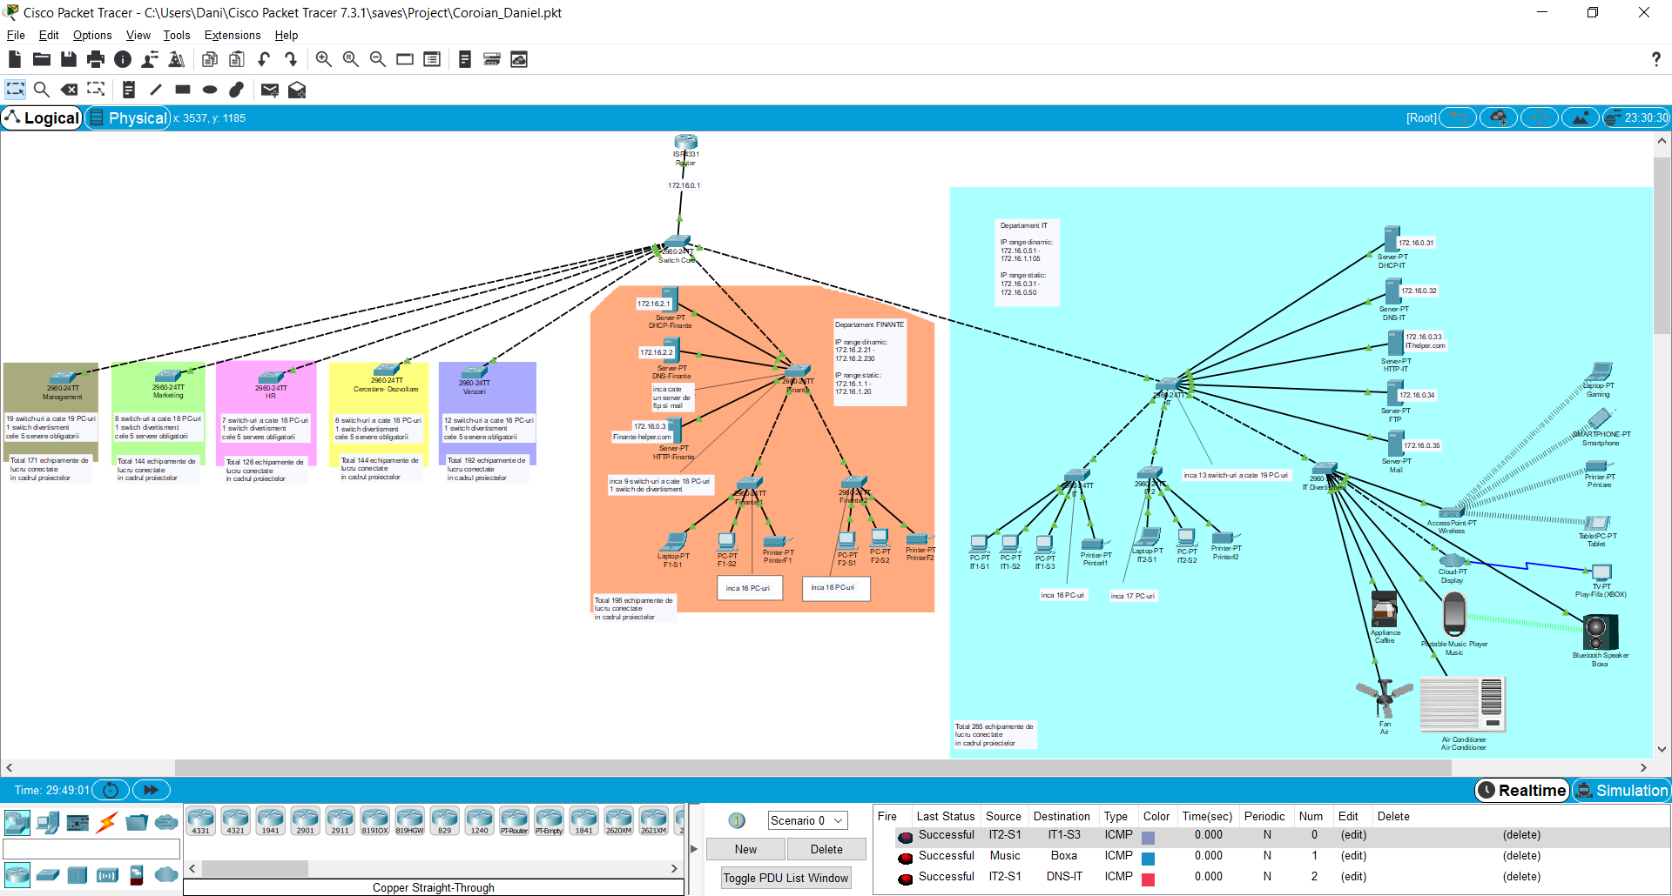

(imaginea de ansablu a proiectarii rezultate)

Resurse folosite:

-Router: Cisco NIM-2T – pret 500 euro

-Switch Core: WS-C2960X-48TS-L – pret 400 euro

-Switch-uri departamente si proiect: Cisco Catalyst 2960-24TT-L Switch – pret 300 euro* 84(switchuri) = 25.200 euro

-Cablu straight through CQ7133S LOGILINK (40 m) pret 60 euro* (7 depart.*5 servere + 1200 pc) = 74.000 :2 = 37.000 ( pt cablu de cate 20 m si remufat)

-Cablu Cross-over CAB-ETHXOVER pret 15 euro* 91 = 1.365

-Laptopuri: Lenovo IdeaPad L340-17API - pret 600 euro*(85+48+72+44+46+44+51) = 234.000

-Desktop: PC Office Diaxxa – pret 500 euro * (200+150+120+100+80+100+120) = 500*870(PC) = 435.000 euro

-Monitoare: Monitor LED IPS ASUS Eye Care VA27EHE+ accesorii – pret 160 euro * (200+150+120+100+80+100+120) = 139.000euro

-Imprimante: Multifunctionala HP OfficeJet Pro 7720 – pret 160 euro * 77 = 12.320 euro

-Acces Point-uri: TPLINK AP DUAL-B CEILING MOUNT EAP245 – pret 100 euro *7 = 700 euro

-TV: LED Smart UHD Samsung – pret 320 euro * 7 = 2240 euro

-Aparat Cafea, Ventilator, Aer Conditionat, Mp player+Boxa+Tableta - pret 250 euro * 7 =1750 euro